桃園市立陽明高級中等學校113學年度大學考試分發入學選填志願輔導
- 實施內容
日期 | 時間 | 活動內容 | 地點
7/29(週二) | 10:00-11:30 | 選填志願說明會 | 阿成廳  (行政大樓7樓)
7/30(週三) | 8:30-16:00 | 選填志願輔導落點分析諮詢  (中午11:30-13:20休息) | 電腦教室(三)  自主樓三樓
(一)「選填志願說明會」說明選填志願重要資訊，歡迎同學及家長踴躍參加。
(二)「選填志願輔導與諮詢」時間配當表如下(場次分配為大原則，同學可依方便時間返校諮詢)，提供電腦教室供同學進行落點分析及志願選填諮詢，現場有師長陪同，同學若有任何問題可向老師提問諮詢。
★電腦教室班級使用時間配當表：

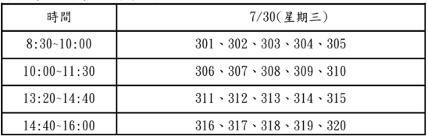

(若需個別諮詢請mail預約，e-mail:ann@go.pymhs.tyc.edu.tw陳寶美老師)
- 登記志願重要時程與注意事項
項目 | 日期 | 注意事項
公佈指定科目考試組合成績人數累計及最低登記標準及各校系招生名額(含回流名額) | 7/29 | 相關資訊請查閱：  1.大學考試入學分發委員會http://www.uac.edu.tw/  2.各家免費、付費落點分析系統
繳交登記費 | 7/29(上午9:00)-  8/4(中午12:00止) | 完成繳費後才能進行登記分發志願。臨櫃繳費至8/1下午3:30截止；ATM繳費至8/4中午12:00截止。
登記分發志願(線上登記) | 8/1(上午9:00)－8/4(下午16:30止) | 系統操作流程可參閱「114學年度大學考試入學登記分發相關資訊」。
公佈錄取名單 | 8/13上午9:00 | 可簡易快速查榜或至考分會網站完整資料查榜。

